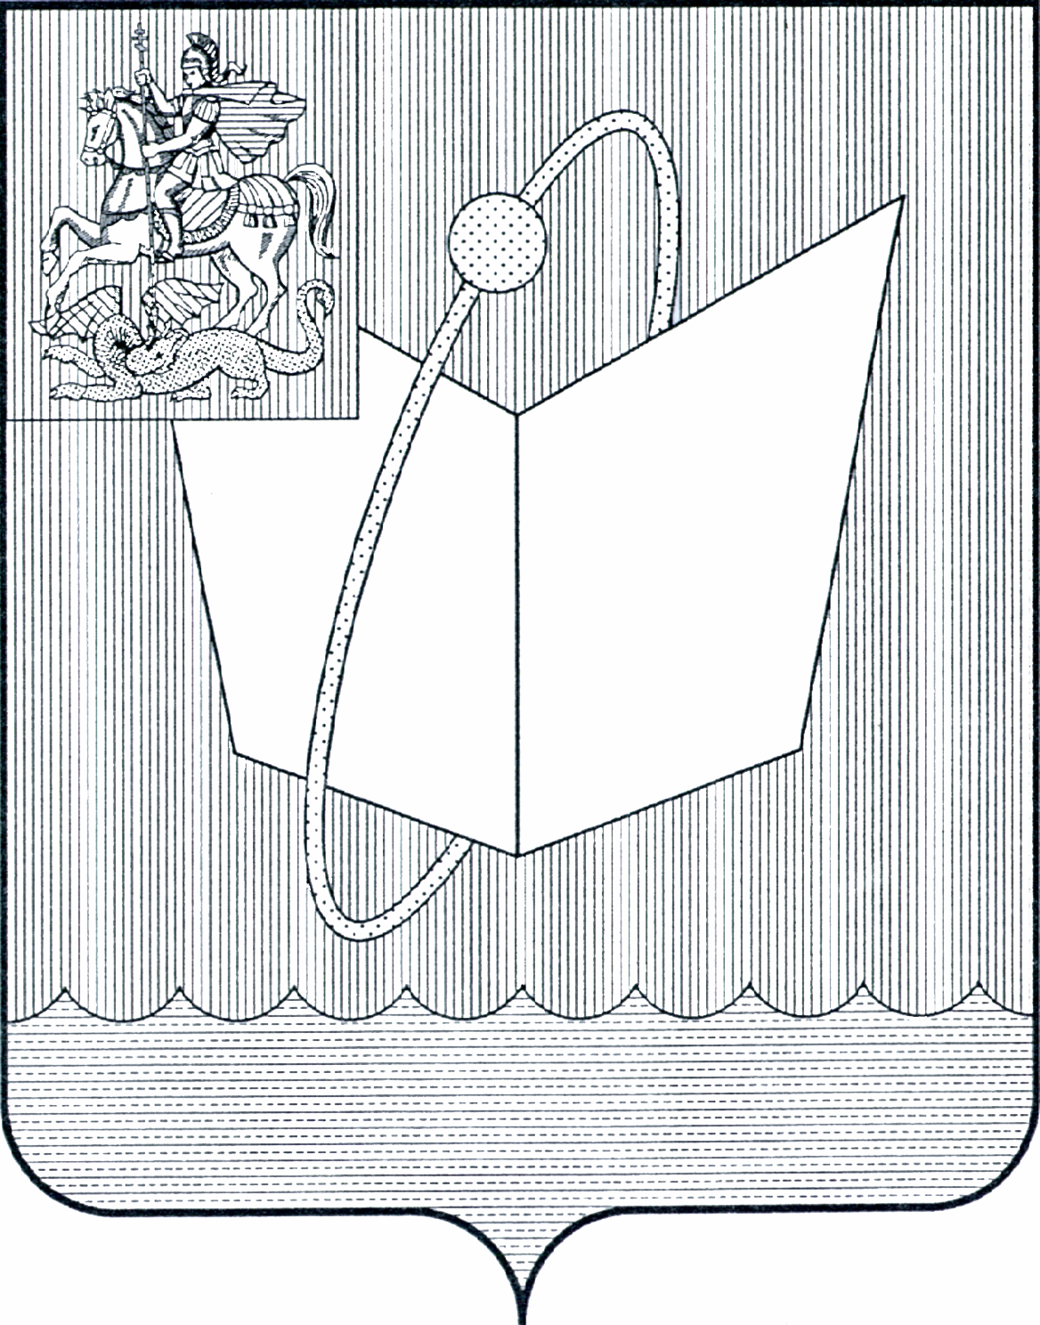
АДМИНИСТРАЦИЯ ГОРОДСКОГО ОКРУГА ФРЯЗИНО

ПОСТАНОВЛЕНИЕ

от 09.07.2025 № 637

О проведении общественных обсуждений по проекту внесения изменений в Правила благоустройства территории городского округа Фрязино Московской области

В соответствии с Федеральным законом от 06.10.2003 № 131-ФЗ «Об общих принципах организации местного самоуправления в Российской Федерации», Федеральным законом от 21.07.2014 № 212-ФЗ «Об основах общественного контроля в Российской Федерации», Законом Московской области от 30.12.2014 № 191/2014-ОЗ «О регулировании дополнительных вопросов в сфере благоустройства в Московской области», решением Совета депутатов городского округа Фрязино от 12.12.2023 №411/71 «Об утверждении положения об организации и проведении общественных обсуждений по вопросам градостроительной деятельности в городском округе Фрязино Московской области», Правилами благоустройства территории городского округа Фрязино Московской области, утвержденными решением Совета депутатов городского округа Фрязино от 19.12.2019 № 391, руководствуясь Уставом городского округа Фрязино Московской области,

постановляю:

1. Назначить проведение общественных обсуждений по проекту внесения изменений в Правила благоустройства территории городского округа Фрязино Московской области (далее – Общественные обсуждения) в период с 21.07.2025 по 20.08.2025.
2. Определить органом, уполномоченным на проведение Общественных обсуждений Администрацию городского округа Фрязино.
3. Создать Комиссию по подготовке и проведению Общественных обсуждений (далее – Комиссия) и утвердить её состав согласно приложению 1 к настоящему постановлению.
4. Разместить оповещение о проведении Общественного обсуждения не позднее 7 (семи) дней до дня размещения на официальном сайте органов местного самоуправления муниципального образования городской округ Фрязино Московской области в информационно-телекоммуникационной сети Интернет проекта, подлежащего рассмотрению на общественных обсуждениях.
5. Утвердить текст оповещения о начале Общественных обсуждений согласно приложению 2 к настоящему постановлению.
6. Результаты Общественных обсуждений по проекту внесения изменений в Правила благоустройства территории городского округа Фрязино Московской области учесть в проекте внесения изменений в Правила благоустройства территории городского округа Фрязино Московской области.
7. Опубликовать настоящее постановление на официальном сайте органов местного самоуправления муниципального образования городской округ Фрязино Московской области в информационно-телекоммуникационной сети Интернет.
8. Назначить ответственным за исполнение настоящего постановления начальника управления благоустройства, дорожного хозяйства и транспорта администрации городского округа Фрязино Никишкина П.Ю.
9. Контроль за исполнением настоящего постановления возложить на заместителя главы городского округа Фрязино Вольчака А.А.

Глава городского округа Фрязино Д.Р. Воробьев
Приложение 1
УТВЕРЖДЕНО
постановлением Администрации городского округа Фрязино
от 09.07.2025 № 637

Состав
Комиссии по подготовке и проведению Общественных обсуждений

Вольчак Артём Александрович | заместитель главы городского округа Фрязино, председатель комиссии;
Никишкин Павел Юрьевич | начальник управления благоустройства, дорожного хозяйства и транспорта администрации городского округа Фрязино, заместитель председателя комиссии;
Каркач Елена Ивановна | консультант сектора дорожного хозяйства и транспорта управления благоустройства, дорожного хозяйства и транспорта администрации, секретарь комиссии;
Ваньков Игорь Александрович | начальник отдела благоустройства управления благоустройства, дорожного хозяйства и транспорта администрации городского округа Фрязино;
Коновалова Мария Владимировна | главный эксперт сектора дорожного хозяйства и транспорта управления благоустройства, дорожного хозяйства и транспорта администрации;
Федотов Василий Васильевич | депутат Совета депутатов городского округа Фрязино (по согласованию).

Приложение 2
УТВЕРЖДЕНО
постановлением Администрации городского округа Фрязино
от 09.07.2025 № 637

Оповещение
о проведении общественного обсуждения по проекту внесения изменений в Правила благоустройства территории городского округа Фрязино Московской области

Администрация городского округа Фрязино уведомляет о начале сбора предложений от жителей городского округа Фрязино Московской области по проекту внесения изменений в Правила благоустройства территории городского округа Фрязино Московской области.
Общественные обсуждения проводятся в порядке, установленном статьями 5.1 и 28 Градостроительного кодекса Российской Федерации и Положением об организации и проведении общественных обсуждений по вопросам градостроительной деятельности в городском округе Фрязино Московской области, утвержденного решением Совета депутатов городского округа Фрязино от 12.12.2023 № 411/71.
Сроки начала и окончания проведения Общественного обсуждения (с 21.07.2025 по 20.08.2025);
сроки начала и окончания приема предложений и замечаний заинтересованных лиц (с 21.07.2025 по 19.08.2025).
Сведения о месте размещения информации по вопросу, вынесенному на Общественное обсуждение (ссылка в сети «Интернет»): https://adm-fryazino.ru.
Заинтересованные лица предоставляют замечания и предложения по вопросу, вынесенному на Общественное обсуждение:
в письменной форме при личном обращении в Администрацию городского округа Фрязино по адресу: Московская область, городской округ Фрязино, город Фрязино, проспект Мира, дом 15а, кабинет 404;
посредством почтового отправления в адрес уполномоченного органа;
в электронной форме на адрес электронной почты: fryazino@mosreg.ru.
Консультирование заинтересованных лиц осуществляется по телефону:
8(496)566-90-60 (доб. 219)
Всем участникам Общественного обсуждения обеспечивается свободный доступ к имеющимся в распоряжении материалам по вопросу, вынесенному на Общественное обсуждение.
Участие заинтересованных лиц в проведении Общественного обсуждения осуществляется на добровольных началах. Заинтересованные лица вправе свободно выражать свое мнение и вносить предложения и замечания по вопросу, вынесенному на Общественное обсуждение.
Общественные обсуждения считаются состоявшимися и в случае отсутствия предложений и замечаний от заинтересованных лиц.
При направлении предложений и замечаний заинтересованные лица указывают следующие сведения:
для физических лиц: фамилию, имя, отчество (при наличии), дату рождения, адрес места жительства (регистрации);
для юридических лиц: полное и (в случае, если имеется) сокращенное наименование, фирменное наименование, организационно-правовую форму, адрес местонахождения юридического лица, а также фамилию, имя, отчество (при наличии), дату рождения, адрес места жительства (регистрации), представителя юридического лица, внесшего предложение.
Предоставление документов, подтверждающих сведения, указанные в настоящем пункте не требуется.
Предложения и замечания направляются в сроки и по адресу, указанному в оповещении о проведении Общественного обсуждения.
Предложения и замечания не рассматриваются, не принимаются, не учитываются в итоговом документе (заключении) в случаях если:
предложения и замечания, представленные заинтересованным лицом, не соответствуют вопросу, вынесенному на Общественное обсуждение;
не указания или указания не в полном объеме заинтересованным лицом сведений о нем; выявлен факт представления заинтересованным лицом недостоверных сведений;
предложения и замечания поступили не в сроки начала и окончания приема предложений и (или) по адресу, не указанному в оповещении.
Итоговое Общественное обсуждение по вопросу внесения изменений в Правила благоустройства территории городского округа Фрязино Московской области состоится 20 августа 2025 года в 17 часов 00 минут по адресу: Московская область, городской округ Фрязино, ул. Комсомольская, д.17 (Муниципальное учреждение «Дворец Культуры «Исток» г. Фрязино» Малый зал).

